Zadavatel: | Nemocnice Nymburk s.r.o.
Sídlo:  Zastoupený: | Boleslavská třída 425/9, 288 02 Nymburk  Mgr. Nelou Kvačkovou, jednatelkou
IČ / DIČ: | 28762886/CZ28762886

Interní ev. č.: DNS02-VZ23/2023

TECHNICKÁ SPECIFIKACE PŘEDMĚTU PLNĚNÍ

Název zakázky:
DNS02_23_Nábytek pro COS – Skříň na prádlo – překladiště pro Nemocnici Nymburk s.r.o.

H 2NP – CENTRÁLNÍ OPERAČNÍ SÁLY: SKŘÍŇ NA PRÁDLO-PŘEKLADIŠTĚ

* Úchytka imitace nerezi rozteč vrtání 160 mm
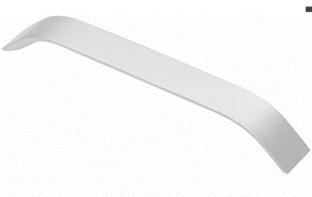
* Bumpony hemisferické transparentní vkládané do předvrtané dírky průměru 5 mm - všechna dvířka a šuplata.
* Veškeré závěsy/panty použité v zakázce požadujeme s minimální certifikací na 80 000 cyklů otevření a zavření.

- ÚLOŽNÉ PROSTORY VE FILTRU PRO PACIENTA:
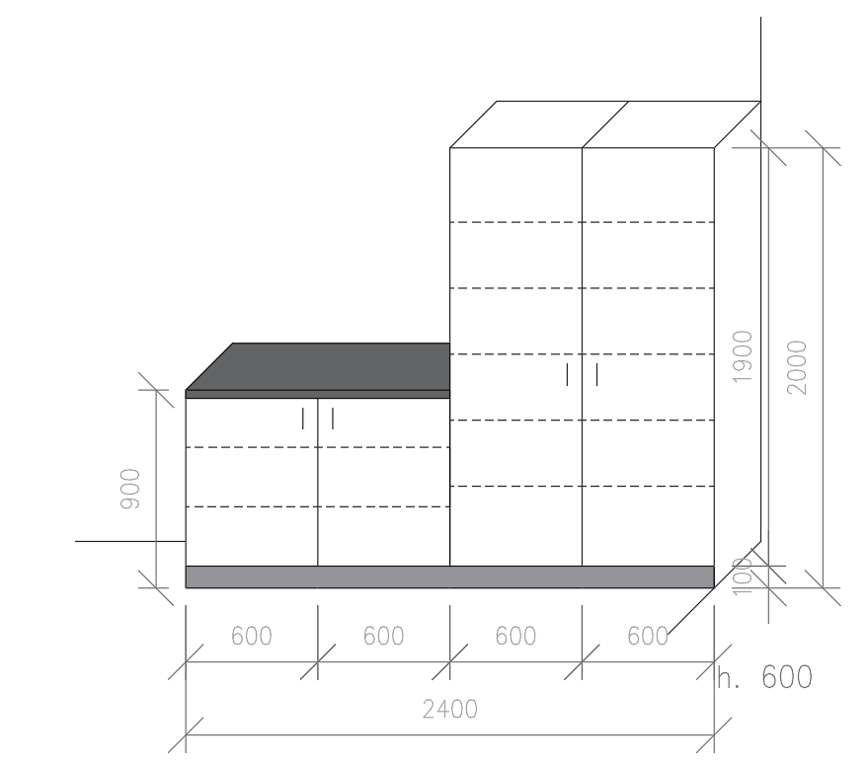
celkové vnější rozměry: š. 2400 mm, h. 600 mm, v. 900/2000 mm – pracovní plochy 900 mm, vysoké skříně 2000 mm; korpus skříněk a dvířka DTD-L 18 W1100 (alpská bílá), vše ABS 1 mm, záda MDF 3 mm bílá do drážky se skrytým kotvením do zdi (obklad/cihla plná); sokl v. 100 mm z plastu s nerezovou fólií po celé délce sestavy a z levé strany včetně nožiček, všechny jednotlivé skříně prošroubovat k sobě; SPODNÍ SKŘÍŇKY 2x: š. 600 mm, v. 762 mm, h. 600 mm, 2x přestavitelná police na kovové trny, 1x dvířka s dotlumem, pant na eurošroub, 1x úchytka; PRACOVNÍ PLOCHA: pracovní deska š. 1200 mm, h. 600 mm, tl. 38 mm, F186 (beton chicago), včetně lišty; 2x VYSOKÉ SKŘÍNĚ: š. 600 mm, v. 1900 mm, h. 600 mm, 5x přestavitelná police na kovové trny, 1x dvířka s dotlumem, pant na eurošroub, 1x úchytka

- NÁSTĚNNÁ SKŘÍŇKA K UMYVADLU:
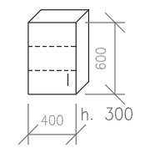
1x celkové vnější rozměry: š. 400 mm, h. 300 mm, v. 600 mm; korpus skříňky a dvířka DTD-L 18 W1100 (alpská bílá), vše ABS 1 mm, záda MDF 3 mm bílá do drážky se skrytým kotvením do zdi (obklad/cihla plná); 2x přestavitelná police na kovové trny, 1x dvířka s dotlumem, pant na eurošroub, 1x úchytka;

